وزارة الزراعة هي المسؤولة الاولى عن تطبيق القواعد الفنية والمواصفات لتسجيل وتداول المبيدات في الاردن ,حيث تم إنشاء اول مختبر لتحليل الاثر المتبقي للمبيدات في المنتجات الزراعية (الخضار والفواكه) في عام 1982 , حيث شارك مختبر الثروة النباتية في تطبيق الادلة التوضيحية لتداول المبيدات والاستخدام الآمن لها و قد اسهم في نجاح الدراسات المتعلقة في تحليل المبيدات للمنتجات الزراعية المحلية والمستوردة لضمان سلامة المنتجات الزراعية.
تعتبر مديرية مختبرات الثروة النباتية من أهم المديريات الفنية الرقابية والخدماتية في وزارة الزراعة حيث تمثل المديرية خط الدفاع الاول في المحافظة على سلامة المنتجات الزراعية سواء كانت محلية او مستوردة او مصدرة ، ومراقبة هذه المنتجات بأنواعها وحمايتها من الآفات الزراعية المختلفة وخاصة الافات الحجرية والتي قد تهدد عملية الانتاج الزراعي المحلي ، من خلال انتاج محاصيل سليمة وآمنه والتأكد من خلوها من متبقيات المبيدات ومدى صلاحيتها للاستهلاك البشري وبالتالي الحفاظ على صحة وسلامة الانسان والبيئة الامر الذي يشجع حركة الاستيراد والتصدير وفتح الاسواق العالمية أمام المنتجات الاردنية .
تضم مديرية مختبرات الثروة النباتية أربعة أقسام :
- قسم مختبر تحليل متبقيات المبيدات .
- قسم مختبر تحليل المبيدات .
- قسم مختبر الصحة النباتية .
- قسم الشؤون المالية والادارية .

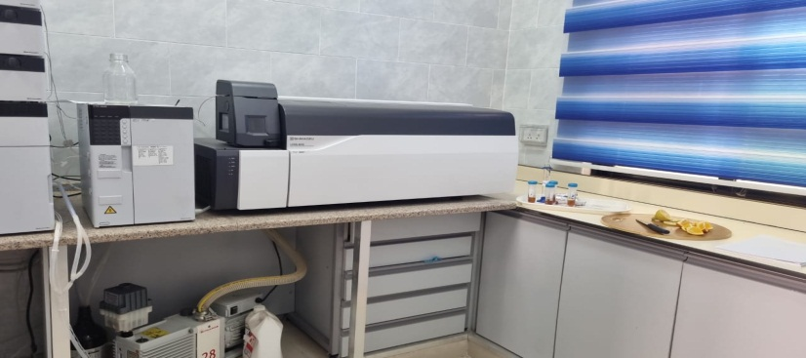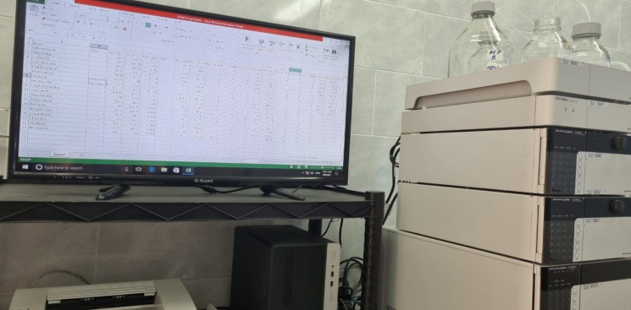
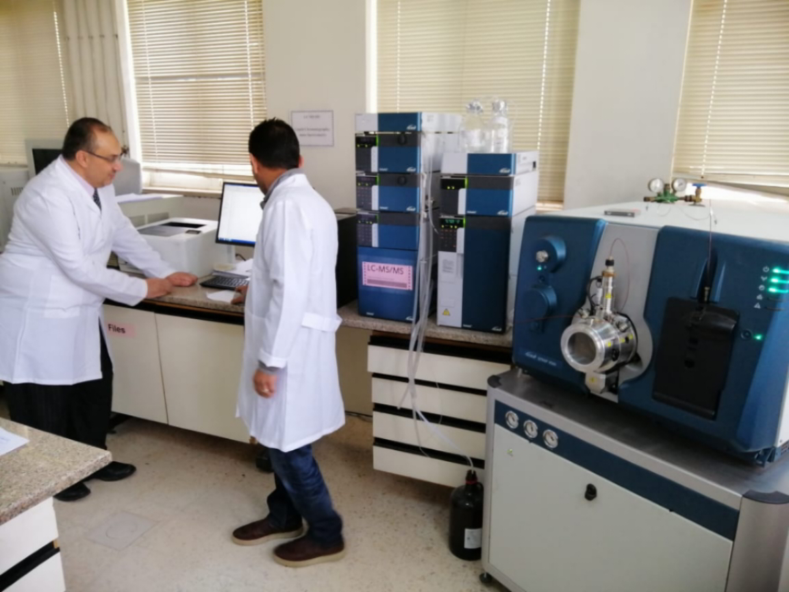

اسم المختبر | مختبرات الثروة النباتية –وزارة الزراعة
العنوان | الشارع :ش. البقعة الرئيسي | رقم المبنى : 135
 | المدينة :عمان | الحي : البقعة
Contact Person | رقم الهاتف :064726202 | رقم الفاكس : 064726201
البريد اللكتروني | Info@moa.gov.jo
الموقع الالكتروني على الانترنت | www.moa.gov.jo
ساعات الدوام | 8:30-3:30 أحد-خميس

https://goo.gl/maps/258uRydk7TPJERSQ8 أنقر هنا

الفحوصات المخبرية
الفحص | الجهاز/ الطريقة للتحليل | الوقت المستغرق | سعر الفحص
تحليل الأثر المتبقي للمبيدات | LC MSMS\ Gas Chromatography | 1-2 | 15-50
تحليل المبيدات | (HPLC) High Performance Liquid Chromatography | 1-14 | 15-50
فحص الاصابة البكتيريا | Bacteriology Committee of American Phytopathological Society  Laboratory Guide for Identification of plant pathogenic Bacteria N.W.Schaad-1980 | 1-14 | 15-50 JD
فحص الاصابة الفيروسات | Enzyme- Linked Immunosorbent Assay Elisa | 2-3 day | 25-125 JD
فحوصات تحديد البكتيريا والفيروسات | Bacteriology Committee of American Phytopathological Society  Laboratory Guide for Identification of plant pathogenic Bacteria N.W.Schaad-1980 | 2-14 | 15-50 JD
فحصوصات عزل النيماتودا | - Modified Baermann Funnel Method .  - Staining method  - Blender method  - Direct examination under dissecting microscope | 1-14 day | 15 JD
فحوصات الحشرات | كشف حسي | 1-14 day | 2 JD
فحوصات الفطريات | الجمعية العربية لوقاية النبات والمرشد الوجيز في أمراض النبات (1999) . | 7-10 day | 15 JD

معلومات الإعتماد وشهادات الجودة
شهادة الآيزو 17025 | * لا نعم
شهادات و وثائق اخرى |  | حكومي

معلومات إضافية
الاسس والشروط الواجب توفرها في المختبرات الخاصة المعتمدة للفحوصات النباتية والحيوانية قرار رقم 1 لسنة 2021

